Беспроводной доступ к сети, получивший название Wi-Fi (от английского Wireless Fidelity), основан на стандарте 802.11, который предполагал возможность передачи данных по радиоканалу на скорости 1 Мбит/с и опционально на скорости 2 Мбит/с, и в котором существует несколько вариантов. Они отличаются скоростью обмена данными между беспроводными устройствами. В настоящее время наиболее распространенными являются стандарты 802.11b и 802.11g. Эти срандарты обеспечивают передачу данных со скоростью 11 Мбит/с и 54 Мбит/с соответственно.
Стандартом IEEE 802.11b/g предусмотрено использование частотного диапазона от 2,4 до 2,4835 ГГц, который предназначен для безлицензионного использования в промышленности, науке и медицине.
Существует также версия Wi-Fi 802.11a. Она обеспечивает передачу данных со скоростью 54 Мбит/с, однако основана на частотах свыше 5 ГГц, которые в России для общего доступа не сертифицированы.

Как правило, к оборудованию, которое нужно для развёртывания беспроводной сети, относят беспроводную точку доступа и беспроводные адаптеры. Однако в простейшем случае для развёртывания беспроводной сети не требуется даже использования точки доступа. Дело в том, что существуют два режима функционирования беспроводных сетей: режим Infrastructure и режим Ad Hoc.

В режиме Ad Hoc, или режим точка-точка, узлы сети непосредственно взаимодействуют друг с другом без участия точки доступа. Этот режим требует минимального оборудования: каждый клиент сети должен быть оснащён только беспроводным адаптером. При такой конфигурации не требуется создания сетевой инфраструктуры. Основными недостатками режима Ad Hoc являются ограниченный диапазон действия получаемой сети и невозможность подключения к внешней сети (например, к Интернету).

Точка доступа в беспроводной сети выполняет функцию, аналогичную функции коммутатора традиционной кабельной сети, и позволяет объединять всех клиентов в единую сеть. Задача точки доступа - координировать обмен данными между всеми клиентами беспроводной сети и обеспечить всем клиентам равноправный доступ к среде передачи данных.

Режим функционирования беспроводной сети на базе точки доступа называется режимом Infrastructure Mode. Рассматривают два режима Infrastructure - основной режим BSS (Basic Service Set) и расширенный режим ESS (Extended Service Set). В режиме BSS все узлы сети связываются между собой только через одну точку доступа, которая может выполнять также роль моста к внешней сети. В расширенном режиме ESS существует инфраструктура нескольких сетей BSS, причём сами точки доступа взаимодействуют друг с другом, что позволяет передавать трафик от одной BSS к другой. Между собой точки доступа соединяются при помощи либо сегментов кабельной сети, либо радиомостов.

Схема (комп- тд)

Сети 802.11 включают две категории радиоаппаратуры: станции и точки доступа. Станция представляет собой компьютер или иное устройство, например принтер, подключенное к беспроводной сети через внутренний или внешний беспроводной адаптер сетевого интерфейса.
Точка доступа представляет собой базовую станцию для беспроводной сети и мост между беспроводной и традиционной проводной сетью.
Сетевой адаптер представляет собой интерфейс между компьютером и сетью. В беспроводной сети адаптер содержит радиопередатчик, отправляющий данные с компьютера в сеть, и приемник, который детектирует входящие радиосигналы с данными из сети и передает их на компьютер. Антенна может быть как внешней, так и встроенной.

Сетевые адаптеры для станций могут иметь несколько физических форм:

• съемные РС-карты, которые вставляются в РСМСIА-разъемы на большинстве портативных компьютеров.
• внутренние сетевые адаптеры на РСI-картах, которые вставляются в настольный компьютер. Большинство РСI-адаптеров на самом деле являются РСМСIА-разъемами, которые позволяют пользователям вставлять РС-карту в тыльную часть компьютера.
• внешние USB-адаптеры. USB-адаптеры часто являются лучшим выбором, чем РС-карты, поскольку адаптер на конце кабеля практически всегда проще переместить в позицию с лучшим приемом сигнала от ближайшей точки доступа;
• внутренние беспроводные адаптеры, интегрированные в портативные компьютерные. Внутренние адаптеры являются модулями, которые вставляются в материнские платы компьютеров.
• внутренние сетевые интерфейсы, встроенные в другие устройства типа комплектов интернет-телефонии и офисных или бытовых приборов.

Схема тракта
Схема кБ

Два основных метода широкополосной модуляции сигнала: с прямым расширением спектра (Direct Sequence Spread Spectrum - DSSS) и c перескоком частоты (Frequency Hopping Spread Spectrum - FHSS). В обоих случаях формируется радиосигнал, полоса частот которого значительно превышает спектр сигнала исходного сообщения (последний как бы "размазывается" по всему рабочему диапазону). При этом, в отличии от традиционных радиотехнологий с узкополосной модуляцией, энергия полезного сигнала не сосредоточена на небольшом интервале вокруг центра несущего диапазона, а распределена по всему спектру. В результате введения такой частотной избыточности сигнал становится более устойчивым к помехам и интерференции с сигналами других систем или с собственными отраженными сигналами. Малая спектральная плотность мощности радиосигнала ограничивает радиус зоны покрытия систем SS.

Технология расширения спектра методом прямой последовательности (DSSS)

При потенциальном кодировании информационные биты 0 и 1 передаются прямоугольными импульсами напряжений. Известно, что любую функцию и соответственно любой сигнал можно представить в виде дискретного или непрерывного набора гармоник — синусоидальных сигналов с определенным образом подобранными весовыми коэффициентами и частотами. Такое представление называют преобразованием Фурье, а сами частоты гармонических сигналов образуют спектральное разложение функции.
К примеру, при передаче прямоугольного импульса длительностью T спектр сигнала описывается функцией 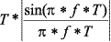, где f — частота спектральной составляющей
Несмотря на бесконечный спектр сигнала, наиболее весомые гармоники, то есть вносящие значительный вклад в результирующий сигнал, сосредоточены в небольшой частотной области, ширина которой обратно пропорциональна длительности импульса. Таким образом, с хорошей степенью точности исходный сигнал можно представить как суперпозицию гармоник в спектральной полосе, ширина которой равна длительности импульса T. Соответственно, чем меньше длительность импульса, тем больший спектральный диапазон занимает такой сигнал. Для того чтобы повысить помехоустойчивость передаваемого сигнала, то есть увеличить вероятность безошибочного распознавания сигнала на приемной стороне в условиях шума, можно воспользоваться методом перехода к широкополосному сигналу, добавляя избыточность в исходный сигнал. Для этого в каждый передаваемый информационный бит «встраивают» определенный код, состоящий из последовательности так называемых чипов.

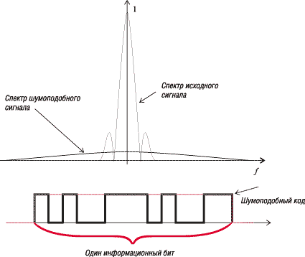
Рис. 2.1. Изменение спектра сигнала при добавлении шумоподобного кода.

Фактически информационный бит, представляемый прямоугольным импульсом, разбивается на последовательность более мелких импульсов-чипов. В результате спектр сигнала значительно уширяется, так как ширину спектра можно с хорошей степенью точности считать обратно пропорциональной длительности одного чипа. Такие кодовые последовательности часто называют шумоподобными кодами. Дело в том, что наряду с уширением спектра сигнала уменьшается и спектральная плотность энергии. То есть энергия сигнала как бы «размазывается» по всему спектру. Результирующий сигнал становится шумоподобным в том смысле, что его теперь трудно отличить от естественного шума. Возникает вопрос — для чего усложнять первоначальный сигнал, если в результате он становится неотличимым от шума?
Дело в том, что кодовые последовательности чипов обладают уникальным свойством автокорреляции. Под корреляцией в математике понимают степень взаимоподобия двух функций, то есть насколько две различные функции похожи друг на друга. Соответственно под автокорреляцией понимается степень подобия функции самой себе в различные моменты времени. Например, если некоторая функция зависит (меняется) от времени и эта зависимость выражается в виде f(t) , то можно рассмотреть функцию в некоторый момент времени t0 и в момент времени t0+τ. Степень соответствия этих двух функций друг другу в различные моменты времени и называется автокорреляцией. Оказывается, что можно подобрать такую последовательность чипов, для которой функция автокорреляции, отражающая степень подобия функции самой себе через определенный временной интервал, будет иметь резко выраженный пик лишь для одного момента времени. То есть функция будет подобна самой себе только для одного момента времени и совсем не похожа на себя для всех остальных моментов времени. Одна из наиболее известных (но не единственная) таких последовательностей — код Баркера длиной в 11 чипов: 11100010010. Коды Баркера обладают наилучшими среди известных псевдослучайных последовательностей свойствами шумоподобности, что и обусловило их широкое применение. Для передачи единичного и нулевого символов сообщения используются соответственно прямая и инверсная последовательности.
Для упрощенного вычисления автокорреляционной функции последовательности Баркера можно рассчитать разницу между числом совпадений и несовпадений между отдельными чипами последовательности при их циклическом почиповом сдвиге относительно друг друга.
Последовательность Баркера обладает ярко выраженным автокорреляционным пиком, соответствующим наложению функции самой на себя. Другие последовательности не обладают подобным свойством, то есть имеют несколько пиков корреляции, которые значительно снижают помехоустойчивость передаваемого сигнала.
В приемнике полученный сигнал умножается на код Баркера (вычисляется корреляционная функция сигнала), в результате он становится узкополосным, поэтому его фильтруют в узкой полосе частот, равной удвоенной скорости передачи. Любая помеха, попадающая в полосу исходного широкополосного сигнала, после умножения на код Баркера, наоборот, становится широкополосной, поэтому в узкую информационную полосу попадает лишь часть помехи, по мощности примерно в 11 раз меньшая чем помеха, действующая на входе приемника.
Основной смысл использования кодов Баркера заключается в том, чтобы, имея возможность передавать сигнал практически на уровне помех, гарантировать высокую степень достоверности принимаемой информации.

Как известно, радиоволны приобретают способность переносить информацию в том случае, если они определенным образом модулируются. При этом необходимо, чтобы модуляция синусоидального несущего сигнала соответствовала требуемой последовательности информационных бит. В стандарте IEEE 802.11 для передачи сигналов используют фазовую модуляцию.
Различают два типа фазовой модуляции: собственно фазовую и относительную фазовую модуляцию. При фазовой модуляции (Phase Shift Key, PSK) для передачи логических нулей и единиц используют сигналы одной и той же частоты и амплитуды, но смещенные относительно друг друга по фазе. Например, логический нуль передается синфазным сигналом, а единица — сигналом, сдвинутым по фазе на 180° .
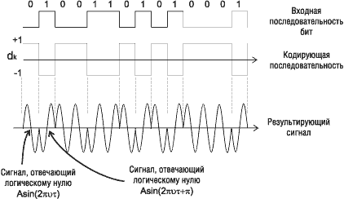
Рис. 2.2. Двоичная фазовая модуляция BPSK.

Если изменение фазы может принимать всего два значения, то говорят о двоичной фазовой модуляции (Binary Phase Shift Key, BPSK).
Изменение фазы может иметь и более двух значений, например четыре - 0, 90, 180 и 270°. В этом случае говорят о так называемой квадратурной фазовой модуляции (Quadrature Phase Shift Key, QPSK ).
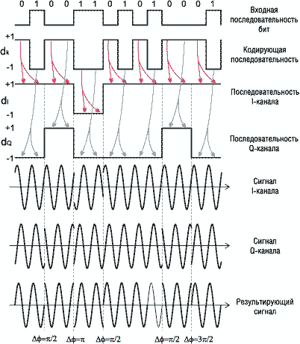
Рис. 2.3. Квадратурная фазовая модуляция QPSK.
В передатчике, производящем модуляцию, одна из этих составляющих синфазна сигналу генератора, а вторая находится в квадратуре по отношению к этому сигналу (отсюда — квадратурная модуляция). Синфазная составляющая обозначается как I (In Phase), а квадратурная — как Q (Quadrature).
При реализации квадратурной фазовой модуляции входной поток бит преобразуется в кодирующую последовательность {dk} так, что логическому нулю соответствует кодирующий бит +1, а логической единице — кодирующий бит –1. После этого кодирующий поток разделяется на четные и нечетные биты. Четные биты поступают в I-канал, а нечетные — в Q-канал. Причем длительность каждого управляющего импульса di и dq в два раза больше длительности исходного импульса dk.

Несмотря на кажущуюся простоту метода фазовой модуляции ему присущи некоторые недостатки, связанные с трудностями технической реализации.
Один из недостатков связан с тем, что в случае квадратурной фазовой модуляции при одновременной смене символов в обоих каналах модулятора в сигнале QPSK происходит скачок фазы на 180°. Такие скачки фазы, имеющие место и при обыкновенной двухфазной модуляции, вызывают паразитную амплитудную модуляцию огибающей сигнала. В результате этого при прохождении сигнала через узкополосный фильтр возникают провалы огибающей до нуля. Такие изменения сигнала нежелательны, поскольку приводят к увеличению энергии боковых полос и помех в канале связи.
Другим, более серьезным недостатком фазовой модуляции является то обстоятельство, что при декодировании сигнала приемник должен определять абсолютное значение фазы сигнала, так как в фазовой модуляции информация кодируется именно абсолютным значением фазы сигнала. Для этого необходимо, чтобы приемник имел информацию об «эталонном» синфазном сигнале передатчика. Тогда путем сравнения принимаемого сигнала с эталонным можно определять абсолютный сдвиг фазы. Следовательно, необходимо каким-то способом синхронизировать сигнал передатчика с эталонным сигналом приемника (по этой причине фазовая модуляция получила название синхронной). Реализация синхронной передачи достаточно сложна, поэтому более широкое распространение получила разновидность фазовой модуляции, называемая относительной фазовой модуляцией (Differential Phase Shift Keying, DPSK). При относительной фазовой модуляции (также называемой относительной фазовой манипуляцией) кодирование информации происходит за счет сдвига фазы по отношению к предыдущему состоянию сигнала. Фактически приемник должен улавливать не абсолютное значение фазы принимаемого сигнала, а лишь изменение этой фазы. То есть информация кодируется изменением фазы. Естественно, такая модуляция уже не является синхронной и проще реализуется. Во всем остальном DPSK-модуляция не отличается от PSK-модуляции.
Для технической реализации DPSK-модуляции входной поток информационных бит первоначально преобразуется, а затем подвергается обычной фазовой модуляции. Если необходимо, чтобы скачки по фазе происходили при появлении логического нуля, то преобразование исходной последовательности сводится к следующему: при появлении нуля происходит преобразование сигнала на инверсный, а при появлении единицы сигнал не меняется.
При передаче данных на скорости 1 Мбит/с применяется двоичная относительная фазовая модуляция (DBPSK). При этом сам информационный единичный бит передается 11-чиповой последовательностью Баркера, а нулевой бит - инверсной последовательностью Баркера. Соответственно, относительная фазовая модуляция применяется именно к отдельным чипам последовательности.
Учитывая, что ширина спектра прямоугольного импульса обратно пропорциональна его длительности (а точнее, 2/T), нетрудно посчитать, что при информационной скорости 1 Мбит/с скорость следования отдельных чипов последовательности Баркера составит 11 х 106 чип/с, а ширина спектра такого сигнала - 22 МГц, так как длительность одного чипа составляет 1/11 мкс.
Информационная скорость 1 Мбит/с является обязательной в стандарте IEEE 802.11, но опционально возможна передача и на скорости 2 Мбит/с. Для передачи данных на такой скорости тоже используется относительная фазовая модуляция, но уже квадратурная (DQPSK), что позволяет в два раза повысить информационную скорость передачи. При этом ширина самого спектра остаётся прежней, - 22 МГц.

Схема ССК

В дополнение к стандарту IEEE 802.11 в стандарте 802.11b, кроме скоростей 1 и 2 Мбит/с, обязательными являются также скорости 5,5 и 11 Мбит/с. Для работы на таких скоростях используется уже несколько иной способ уширения спектра. В данном случае вместо шумоподобных последовательностей Баркера для уширения спектра используются комплементарные коды (Complementary Code Keying, CCK).
Использование CCK-кодов позволяет кодировать 8 битов на один символ при скорости 11 Мбит/с и 4 бита на символ при скорости 5,5 Мбит/с. Сами кодовые последовательности являются 8-чиповыми, и при скорости передачи 11 Мбит/с кодирование 8 битов на символ соответствует символьной скорости 1,385 х 106 символов в секунду (11/8 = 1,385). Аналогичная символьная скорость используется и при скорости передачи 5,5 Мбит/с, так как в данном случае в одном символе кодируется только 4 бита.
Особый интерес представляют CCK-последовательности. Прежде всего определим, что следует называть CСK-последовательностью. Для двух ССК-последовательностей равной длины сумма их автокорреляционных функций для любого циклического сдвига, отличного от нуля, всегда равна нулю.
В стандарте IEEE 802.11b речь идёт о комплексных комплементарных последовательностях, содержащих элементы с четырьмя различными фазами, то есть о комплементарных последовательностях, определённых на множестве комплексных элементов {1, -1, j, -j}. Сами комплементарные последовательности, как и прежде, используются для уширения спектра сигнала (DSSS) и являются 8-чиповыми. Скорость передачи при этом составляет 11 Мчип/с, что дает скорость 1,375 мегасимволов в секунду. При этом ширина спектра сигнала, как и при использовании последовательностей Баркера, составляет 22 МГц, что позволяет использовать в частотном диапазоне от 2,4 до 2,4835 ГГц три неперекрывающиеся частотные полосы.
Комплементарные 8-чиповые комплексные последовательности образуются по следующей формуле:
{ej(φ1+φ2+φ3+φ4), ej(φ1+φ3+φ4), ej(φ1+φ2+φ4), -ej(φ1+φ4), ej(φ1+φ2+φ3), ej(φ1+φ3), -ej(φ1+φ2), ejφ1}
Значения фаз определяются последовательностью входных битов, причём значение φ1 выбирается по первому дибиту, φ2 - по второму, φ3 - по третьему и φ4 - по четвёртому. Таким образом, для однозначного определения СКК-последовательности требуется 8 битов входных данных. Обратим внимание, что фаза φ1, а соответственно и член ejφ1 присутствуют во всех членах последовательности. Практически это означает сдвиг по фазе всех членов последовательности на один и тот же угол, то есть на поворот символа, определяемого последовательностью. По этой причине первый дибит данных - как для скорости передачи 5,5 Мбит/с, так и для скорости 11 Мбит/с - задаёт сдвиг целого символа по фазе по отношению к фазе предыдущего переданного символа.

Схема OFDM

Стандарт 802.11а (табл. 1) рекомендует передачу данных со скоростью до 54 Мбит/сек в частотном диапазоне 5 ГГц (от 5,15 до 5,350 ГГц и от 5,725 до 5,825 ГГц). В США данный диапазон именуют диапазоном нелицензионной национальной информационной инфраструктуры
Использование трёх частотных поддиапазонов с общей шириной 300 МГц делает стандарт 802.11а самым широкополосным из семейства стандартов 802.11 и позволяет разбить весь частотный диапазон на 12 каналов, каждый из которых имеет ширину 20 МГц, восемь из которых лежат в 200-мегагерцевом диапазоне от 5,15 до 5,35 ГГц, а остальные четыре канала - в 100-мегагерцевом диапазоне от 5,725 до 5,825 ГГц (рис. 5). При этом четыре верхних частотных каналов, предусматривающие наибольшую мощность передачи, используются преимущественно для передачи сигналов вне помещений.

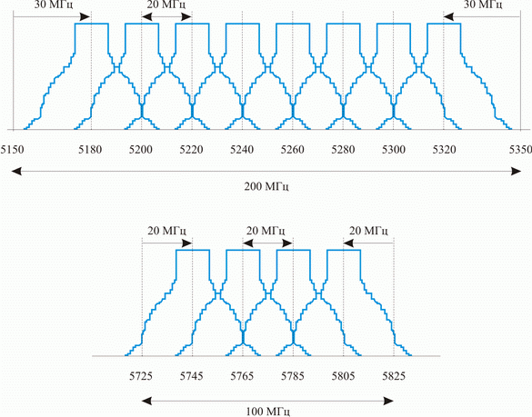
Рис. 4.1. Разделение диапазона UNII на 12 частотных поддиапазонов.

Предусмотренная протоколом 802.11а ширина канала 20 МГц вполне достаточна для организации высокоскоростной передачи. Использование же частот свыше 5 ГГц и ограничение мощности передачи приводят к возникновению ряда проблем при попытке организовать высокоскоростную передачу данных, и это необходимо учитывать при выборе метода кодирования данных. Напомним, что распространение любого сигнала неизбежно сопровождается его затуханием, причём величина затухания сигнала зависит как от расстояния от точки передачи, так и от частоты сигнала.
с увеличением частоты передаваемого сигнала увеличивается и его затухание. Так, при распространении сигнала в открытом пространстве с частотой 2,4 ГГц он ослабевает на 60 дБ при удалении от источника на 10 м. Если же частота равна 5 ГГц, ослабевание сигнала при удалении на 10 м составит уже 66 дБ. Учитывая, что правила FCC диктуют использование существенно меньшей мощности излучения в нижних поддиапазонах UNII, чем в диапазоне ISM 2,4 ГГц, становится понятно, что использование более высоких частот в протоколе 802.11а приводит к несколько меньшему радиусу действия сети, чем в протоколе 802.11b.
Второй важный момент, который необходимо учитывать при использовании высокочастотных сигналов с большой частотной шириной канала, связан с возникновением эффекта многолучевой интерференции: в результате многократных отражений один и тот же сигнал может попадать в приёмник различными путями. Но различные пути распространения имеют и разные длины, а потому для различных путей распространения ослабление сигнала будет неодинаковым. Следовательно, в точке приёма результирующий сигнал представляет собой суперпозицию (интерференцию) многих сигналов с различными амплитудами и смещёнными относительно друг друга по времени, что эквивалентно сложению сигналов с разными фазами.

Следствием многолучевой интерференции является искажение принимаемого сигнала. Многолучевая интерференция присуща любому типу сигналов, но особенно негативно она сказывается на широкополосных сигналах. Дело в том, что при использовании широкополосного сигнала в результате интерференции определённые частоты складываются синфазно, что приводит к увеличению сигнала, а некоторые, наоборот, - противофазно, вызывая ослабление сигнала на данной частоте
Говоря о многолучевой интерференции, возникающей при передаче сигналов, различают два крайних случая. В первом случае максимальная задержка между различными сигналами не превосходит времени длительности одного символа, и интерференция возникает в пределах одного передаваемого символа. Во втором случае максимальная задержка между различными сигналами больше длительности одного символа, а в результате интерференции складываются сигналы, представляющие разные символы, и возникает так называемая межсимвольная интерференция (Inter Symbol Interference, ISI - рис. 8).

Наиболее отрицательно на искажении сигнала сказывается межсимвольная интерференция. Поскольку символ - это дискретное состояние сигнала, характеризующееся значениями частоты несущей, амплитуды и фазы, то для различных символов меняются амплитуда и фаза сигнала, поэтому восстановить исходный сигнал крайне сложно.
Чтобы избежать, а точнее, частично компенсировать эффект многолучевого распространения, используются частотные эквалайзеры, однако, по мере роста скорости передачи данных либо за счёт увеличения символьной скорости, либо за счёт усложнения схемы кодирования, эффективность использования эквалайзеров падает.

4.1 Ортогональное частотное разделение с мультиплексированием (OFDM)

В стандарте 802.11а используется метод кодирования данных, который состоит в том, что поток передаваемых данных распределяется по множеству частотных подканалов и передача ведётся параллельно на всех этих подканалах. При этом высокая скорость передачи достигается именно за счёт одновременной передачи данных по всем каналам, а скорость передачи в отдельном подканале может быть и не высокой. Если скорость передачи обозначить Si в i-ом частотном канале, то общая скорость передачи посредством N каналов будет равной $S=\sum_{i=1}^{N}{S_{i}}$
Поскольку в каждом из частотных подканалов скорость передачи данных можно сделать не слишком высокой, это создает предпосылки для эффективного подавления межсимвольной интерференции.
При частотном разделении каналов необходимо, чтобы ширина отдельного канала была, с одной стороны, достаточно узкой для минимизации искажения сигнала в пределах отдельного канала, а с другой - достаточно широкой для обеспечения требуемой скорости передачи. Кроме того, для экономного использования всей полосы канала, разделяемого на подканалы, желательно как можно более плотно расположить частотные подканалы, но при этом избежать межканальной интерференции, чтобы обеспечить полную независимость каналов друг от друга. Частотные каналы, удовлетворяющие перечисленным требованиям, называются ортогональными. Несущие сигналы всех частотных подканалов (а точнее, функции, описывающие эти сигналы) ортогональны друг другу. С точки зрения математики ортогональность функций означает, что их произведение, усреднённое на некотором интервале, должно быть равно нулю.
Ортогональность несущих сигналов можно обеспечить в том случае, если за время длительности одного символа несущий сигнал будет совершать целое число колебаний.
Учитывая, что каждый передаваемый символ длительности T передаётся ограниченной по времени синусоидальной функцией, нетрудно найти и спектр такой функции .
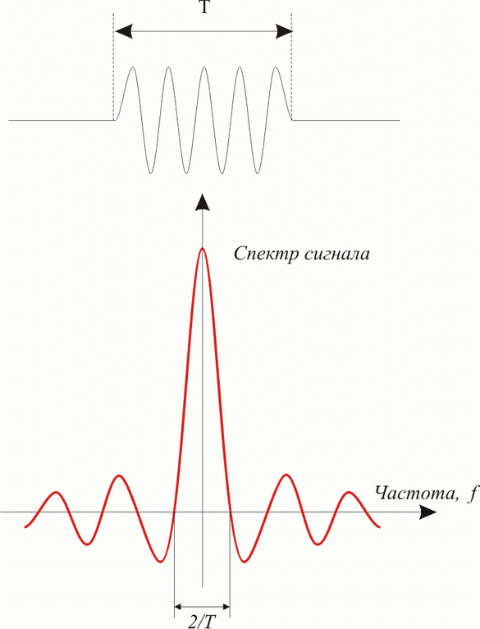

Рис. 4.4. Символ длительностью T и его спектр.

Такой же функцией описывается и форма частотного подканала. При этом важно, что хотя сами частотные подканалы могут и перекрывать друг друга, однако ортогональность несущих сигналов гарантирует частотную независимость каналов друг от друга, а следовательно, отсутствие межканальной интерференции.

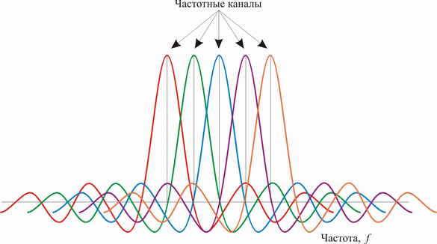
Рис. 4.5. Частотное разделение каналов с ортогональными несущими сигналами.

Для реализации ортогонального частотного разделения с мультиплексированием в передающих устройствах используется обратное быстрое преобразование Фурье (IFFT), переводящее предварительно мультиплексированный на N-каналов сигнал из временного представления в частотное (рис.4.6).

В протоколе 802.11a используется обратное преобразование Фурье с окном в 64 частотных подканала. Поскольку ширина каждого из 12 каналов, определяемых в стандарте 802.11а, имеет ширину 20 МГц, получаем, что каждый ортогональный частотный подканал имеет ширину 20 МГц: 64=312,5 кГц. Однако из 64 ортогональных подканалов используются только 52, причем 48 подканалов используются для передачи данных (Data Tones), а остальные - для передачи служебной информации (Pilot Тones).
Как уже отмечалось, одним из ключевых преимуществ метода OFDM является сочетание высокой скорости передачи с эффективным противостоянием многолучевому распространению. Если говорить точнее, то сама по себе технология OFDM не устраняет многолучевого распространения, но создаёт предпосылки для устранения эффекта межсимвольной интерференции. Дело в том, что неотъемлемой частью технологии OFDM является понятие охранного интервала (Guard Interval, GI) - это циклическое повторение окончания символа, пристраиваемое вначале символа (рис. 4.7). Охранный интервал является избыточной информацией и в этом смысле снижает полезную (информационную) скорость передачи. Эта избыточная информация добавляется к передаваемому символу в передатчике и отбрасывается при приёме символа в приёмнике, но именно она служит защитой от возникновения межсимвольной интерференции.

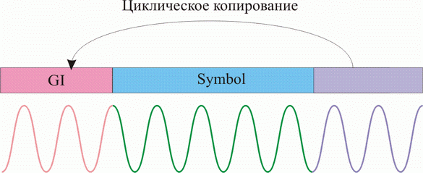
Рис. 4.7. Охранный интервал, пристраиваемый в начало символа.

Наличие охранного интервала создаёт временные паузы между отдельными символами, и если длительность охранного интервала превышает максимальное время задержки сигнала в результате многолучевого распространения, то межсимвольной интерференции не возникает (рис. 4.8).
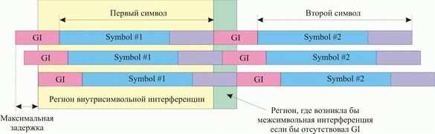

Рис. 4.8. Охранный интервал препятствует возникновению межсимвольной интерференции.

В протоколе 802.1а длительность охранного интервала составляет одну четвёртую длительности самого символа. При этом сам символ имеет длительность 3,2 мкс, а охранный интервал - 0,8 мкс. Таким образом, длительность символа вместе с охранным интервалом составляет 4 мкс.

Схема PBCC

Стандарт 802.11g является логическим развитием 802.11b и предполагает передачу данных в том же частотном диапазоне. Кроме того, стандарт 802.11g полностью совместим с 802.11b. По способу кодирования 802.11g является гибридным, заимствуя все лучшее из стандартов 802.11b и 802.11a. Максимальная скорость передачи в стандарте 802.11g составляет 54 Мбит/с (как и в стандарте 802.11a), поэтому на сегодняшний день это наиболее перспективный стандарт беспроводной связи.
При разработке стандарта 802.11g рассматривались две несколько конкурирующие технологии: метод ортогонального частотного разделения OFDM, заимствованный из стандарта 802.11a и предложенный к рассмотрению компанией Intersil, и метод двоичного пакетного свёрточного кодирования PBCC, опционально реализованный в стандарте 802.11b и предложенный компанией Texas Instruments. В результате стандарт 802.11g содержит компромиссное решение: в качестве базовых применяются технологии OFDM и CCK, а опционально предусмотрено использование технологии PBCC.

5.1. Двоичное символьное свёрточное кодирование (Packet Binary Convolutional Coding, PBCC)

Как уже отмечалось, технология двоичного пакетного свёрточного кодирования опционально используется и в стандарте 802.11b на скоростях 5,5 Мбит/с и 11 Мбит/с. В основе метода PBCC лежит так называемое свёрточное кодирование со скоростью 1/2. В любом свёрточном кодере используются запоминающие ячейки (регистры) и логические элементы XOR.

Главным достоинством свёрточных кодеров является помехоустойчивость формируемой ими последовательности. Дело в том, что при избыточности кодирования (вспомним, что каждому информационному биту ставится в соответствие дибит, то есть избыточность кода равна 2) даже в случае возникновения ошибок приёма (к примеру, вместо дибита 11 ошибочно принят дибит 10) исходная последовательность битов может быть безошибочно восстановлена. Для восстановления исходной последовательности битов на стороне приёмника применяется декодер Витерби.
В протоколе 802.11b и 802.11g используются свёрточные кодеры, состоящие из шести запоминающих ячеек (K = 7) со скоростью кодирования 1/2. Схема такого кодера показана на рис. 5.2.

Дибит, формируемый в свёрточном кодере, используется в дальнейшем в качестве передаваемого символа, но предварительно этот дибит подвергается фазовой модуляции (рис. 5.3). Если скорость передачи составляет 11 Мбит/с, то применяется квадратичная фазовая модуляция QPSK. В данном случае каждому их четырёх возможных состояний дибита соответствует одна из четырёх возможных фаз. При этом в каждом символе кодируется по одному входному биту и скорость передачи битов соответствует скорости передачи символов. Если же скорость передачи составляет 5,5 Мбит/с, то используется двоичная фазовая модуляция BPSK. При этом каждый бит Y0 и Y1, формируемый свёрточным кодером, последовательно подвергается фазовой модуляции. Поскольку каждому входному биту в данном случае соответствует два выходных символа, скорость передачи битов равна половине скорости передачи символов. Поэтому, и для скорости 5,5 Мбит/с, и для скорости 11 Мбит/с символьная скорость составляет 11 х 106 символов/с.

В отличие от технологий DSSS (коды Баркера, ССК-последовательности) здесь не используется технология уширения спектра за счёт применения шумоподобных последовательностей, однако уширение спектра до стандартных 22 МГц предусмотрено и в данном случае. Для этого применяют вариации возможных сигнальных созвездий QPSK и BPSK.
Для QPSK-модуляции имеется четыре дискретных состояний сигнала: 00, 01, 10 и 11. Каждому из этих дибитов соответствует одна из четырёх возможных фаз несущего сигнала. Выбор одного из возможных состояний определяется комбинацией управляющих сигналов синфазного и квадратурного каналов dI и dQ, принимающих значения +1 и -1. Понятно, что комбинация управляющих сигналов dI=+1 и dQ=-1 может соответствовать дибиту 00, а может - и дибиту 10. Фактически это означает, что в первом случае дибиту 00 ставится в соответствие одно значение фазы несущего сигнала, а во втором - другое. Именно этот принцип реализован в методе PBCC для уширения спектра выходного сигнала. Используется по два сигнальных созвездия QPSK и BPSK.
Выбор между конкретным типом используемого созвездия задаётся управляющим сигналом S, принимающим значение 0 или 1. Этот сигнал задаётся псевдослучайной последовательностью с периодом повторения 256 бит, которая формируется из 16-битной базовой последовательности 0011001110001011. Для того чтобы из данной базовой 16-битной последовательности получить 256-битную, используют циклический сдвиг одновременно трёх первых символов. Так получают еще пятнадцать 16-битовых последовательностей, что в сумме дает одну 256-битную.
В протоколе 802.11g для скоростей передачи 5,5 и 11 Мбит/с этот способ тоже используется опционально. Вообще, учитывая совместимость протоколов 802.11b и 802.11g, технология кодирования и скорости, предусмотренные протоколом 802.11b, поддерживаются и в протоколе 802.11g. В этом плане до скорости 11 Мбит/с протоколы 802.11b и 802.11g совпадают друг с другом, за исключением того, что в протоколе 802.11g предусмотрены такие скорости, которых нет в протоколе 802.11b. Впрочем, все возможные скорости передачи мы рассмотрим позднее, а пока остановимся на применении технологии PBCC при скоростях более 11 Мбит/с.
Опционально в протоколе 802.11g технология PBCC может использоваться при скоростях передачи 22 и 33 Мбит/с. Скорость 22 Мбит/с при использовании технологии PBCC уже сейчас реализуется во многих устройствах стандарта 802.11b. При этом данную скорость передачи рассматривают как расширение стандарта, обозначая это как 802.11b+.
При скорости 22 Мбит/с, по сравнению с уже рассмотренной нами схемой PBCC, имеются два отличия. Прежде всего, используется фазовая 8-позиционная модуляция 8-PSK, то есть фаза сигнала может принимать восемь различных значений. Это позволяет в одном символе кодировать уже 3 бита и, следовательно, увеличить информационную скорость передачи. Кроме того, в схему, кроме свёрточного кодера, добавлен пунктурный кодер (Puncture). Смысл такого решения достаточно прост: избыточность свёрточного кодера равная 2 (на каждый входной бит приходятся два выходных) достаточна высока и при определённых условиях помеховой обстановки является излишней, поэтому можно уменьшить избыточность, чтобы, к примеру, каждым двум входным битам соответствовало три выходных.
В свёрточный кодер (K = 7, R = 1/2) данные поступают со скоростью 22 Мбит/с. После добавления избыточности в свёрточном кодере биты со скоростью потока 44 Мбит/с поступают в пунктурный кодер 4:3, в котором избыточность уменьшается так, чтобы на каждые четыре входных бита приходились три выходных. Следовательно, после пунктурного кодера скорость потока составит уже 33 Мбит/с (не информационная скорость, а общая скорость с учётом добавленных избыточных битов). Полученная в результате последовательность направляется в фазовый модулятор 8-PSK, где каждые три бита упаковываются в один символ. При этом скорость передачи составит 11 Мсимвол/с, а информационная скорость - 22 Мбит/с (рис. 5.4).

Аналогичная технология кодирования предусматривается протоколом 802.11g и на скорости 33 Мбит/с, но для повышения скорости используется увеличение входной скорости данных и еще большее уменьшение избыточности.
В самом стандарте обязательными являются скорости передачи 1; 2; 5,5; 6; 11; 12 и 24 Мбит/с, а более высокие скорости передачи (33, 36, 48 и 54 Мбит/с) - опциональными. Кроме того, одна и та же скорость передачи может реализовываться при различной технике модуляции. Например, скорость передачи 24 Мбит/с может быть достигнута как при многочастотном кодировании OFDM, так и при гибридной технике кодирования CCK-OFDM (табл. 2).

Техника гибридного кодирования. Для того чтобы понять сущность этого термина, вспомним, что любой передаваемый пакет данных содержит заголовок/преамбулу со служебный информацией и поле данных. Когда речь идет о пакете в формате CCK, имеется в виду, что заголовок и данные кадра передаются в формате CCK. Аналогично при использовании технологии OFDM заголовок кадра и данные передаются посредством OFDM-кодирования. При применении технологии CCK-OFDM заголовок кадра кодируется с помощью CCK-кодов, но сами данные кадра передаются с использованием многочастотного OFDM-кодирования. Таким образом, технология CCK-OFDM является своеобразным гибридом CCK и OFDM. Технология CCK-OFDM не единственная гибридная технология - при использовании пакетного кодирования PBCC заголовок кадра передаётся с использованием CCK-кодов, только данные кадра кодируются с использованием PBCC (рис 5.5).
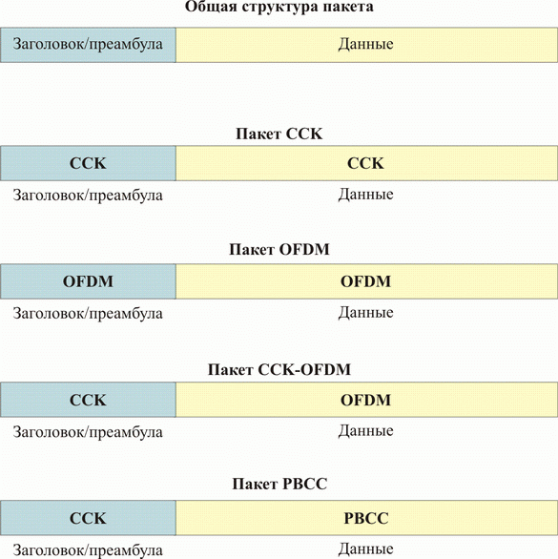

Для доступа к среде передачи данных в беспроводных сетях применяется метод коллективного доступа с обнаружением несущей и избежанием коллизий (Carrier Sense Multiple Access / Collision Avoidance, CSMA/CA). Собственно, этот метод даже по своему названию напоминает технологию коллективного доступа, реализованную в сетях Ethernet, где используется метод коллективного доступа с опознанием несущей и обнаружением коллизий (Сarrier-Sense-Multiply-Access With Collision Detection, CSMA/CD). Единственное различие состоит во второй части метода - вместо обнаружения коллизий используется технология избежания коллизий.

Перед тем как послать данные в "эфир", станция сначала отправляет специальное сообщение, называемое RTS (Ready To Send), которое трактуется как готовность данного узла к отправке данных. Такое RTS-сообщение содержит информацию о продолжительности предстоящей передачи и об адресате и доступно всем узлам в сети. Это позволяет другим узлам задержать передачу на время, равное объявленной длительности сообщения. Приёмная станция, получив сигнал RTS, отвечает посылкой сигнала CTS (Clear To Send), свидетельствующего о готовности станции к приёму информации. После этого передающая станция посылает пакет данных, а приёмная станция должна передать кадр ACK, подтверждающий безошибочный прием. Если АСК не получен, попытка передачи пакета данных будет повторена. Таким образом, с использованием подобного четырёхэтапного протокола передачи данных (4-Way Handshake) реализуется регламентирование коллективного доступа с минимизацией вероятности возникновения коллизий.

Безопасность
802.11b обеспечивает контроль доступа на MAC уровне (второй уровень в модели ISO/OSI), и механизмы шифрования, известные как Wired Equivalent Privacy (WEP), целью которых является обеспечение беспроводной сети средствами безопасности, эквивалентными средствам безопасности проводных сетей. Когда включен WEP, он защищает только пакет данных, но не защищает заголовки физического уровня, так что другие станции в сети могут просматривать данные, необходимые для управления сетью. Для контроля доступа в каждую точку доступа помещается так называемый ESSID (или WLAN Service Area ID), без знания которого мобильная станция не сможет подключиться к точке доступа. Дополнительно точка доступа может хранить список разрешённых MAC адресов, называемый списком контроля доступа (Access Control List, ACL), разрешая доступ только тем клиентам, чьи MAC адреса находятся в списке.
Для шифрования данных стандарт предоставляет возможности шифрования с использованием алгоритма RC4 с 40-битным разделяемым ключом. После того, как станция подключается к точке доступа, все передаваемые данные могут быть зашифрованы с использованием этого ключа. Когда используется шифрование, точка доступа будет посылать зашифрованный пакет любой станции, пытающейся подключиться к ней. Клиент должен использовать свой ключ для шифрования корректного ответа для того, чтобы аутентифицировать себя и получить доступ в сеть. Выше второго уровня сети 802.11b поддерживают те же стандарты для контроля доступа и шифрования (например, IPSec), что и другие сети 802.

